Selye János Gimnázium, Komárom

Tartalomjegyzék

2025 2
2024 3
2023 4
2022 5
2019 6
2018 7
2017 8
2016 10
2015 11
2014 12
2013 – A verzió 13
2013 – B verzió 15

2025
- Peti nagymamája 80 db palacsintát sütött. A palacsinták 35%-ába túrót töltött, 24 db palacsintába kakaót, a többibe pedig lekvárt.
- Hány túrós palacsinta készült? ..............................
- A palacsinták hány százaléka volt kakaós? .........................
- A palacsinták hány százaléka volt lekváros? ............................

- Pótold a hiányzó mérőszámokat!
- 6,5 kg = 5 700 g + .................. g
- 5 996 cm = 80 m – ................. cm
- 85 318 dm³ = 83,47 m³ + ................. dm³

- Az ABC háromszög C csúcsánál derékszög van. A derékszöget a CT és CD szakaszok három egyenlő részre osztják. A CT szakasz a háromszög egyik magassága is egyben.
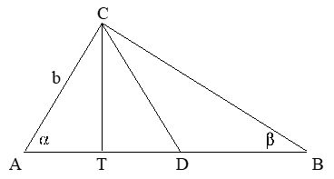
  - Mekkora az szög? ...............
  - Mekkora a szög? ..................
  - Ha b = 5 cm, akkor milyen hosszú a CD szakasz? Miért? .........
  - Milyen hosszú a DB szakasz? Miért?...........

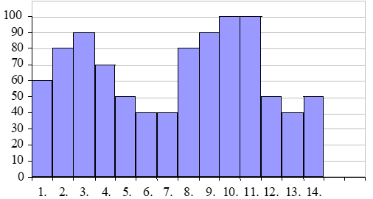
- Egy gátőr minden este leolvassa a Duna vízszintjét, és az értékeket oszlopdiagramon ábrázolja. Április első két hetében a következő grafikont készítette:

  - Mely napokon volt a legalacsonyabb a vízszint ebben az időszakban? .....................
  - Hány napon volt a vízszint magasabb az előző napinál? .................
  - Mekkora volt a legnagyobb vízszintkülönbség április első két hetében? ................
  - Mekkora volt 4-étől 8-áig (öt nap) a vízszint átlaga? ..............

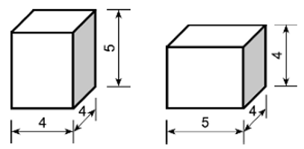
- A téglatest alakú dobozt amely alaplapjának a méretei 5cm és 4cm, magassága pedig 4cm, ugyanazzal a fajta teával töltjük meg, ugyanúgy a tetejétől 1cm magasságig. Számítsd ki a két dobozban levő teák térfogatainak a különbségét köbcentiméterekben!

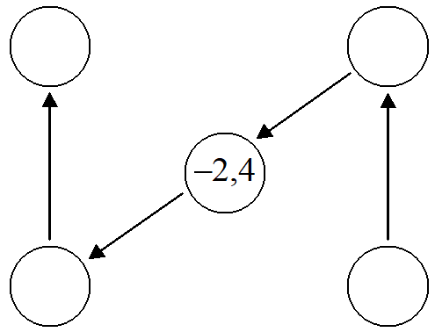
- Az ábrán lévő körökbe írj számokat úgy, hogy a nyilak a körben levő számtól „a felénél 2-vel nagyobb számra” mutassanak!

2024
- Tedd igazzá az alábbi egyenlőségeket a hiányzó adatok beírásával!
- $\frac{11}{14}$ hét + 3 nap = ..................................... nap
- 20 000 dm² – 9 m² = .............................. m²
- 63 dm³ - ……………………………….. liter = 45 dm³

- Oldd meg a következő egyenletet a valós számok halmazán és végezd el a próbát!
8 · (3 + 2z) – 3z = 5z – 8

- Egy háromfordulós matematikaverseny első fordulójából az indulók 30%-a nem jutott tovább.
A második fordulóba jutottak 9%-át hívták be a döntőbe.
Hányan indultak a matematikaversenyen, ha a döntőben száznyolcvankilencen versenyeztek? Írd le a számolás menetét is!

- Az alábbi ábrán vázolt ABCD négyszög átlóinak metszéspontját P jelöli. A négyszögben AB = AD és CB = CA. A rajzon megadtuk az ADB és a DPC szög nagyságát. (Az ábra csak tájékoztató jellegű vázlat, nem pontos méretű.)
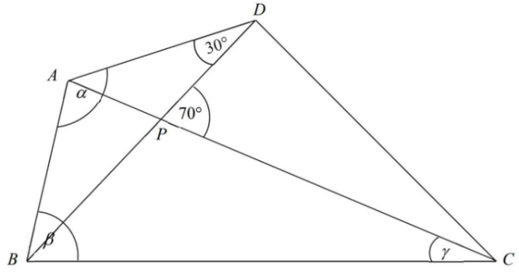
- Mekkora az ABD háromszögben az A csúcsnál lévő α szög nagysága? α = ......................
- Mekkora az ABC háromszögben a B csúcsnál lévő β szög nagysága? β = ......................
- Mekkora az ABC háromszögben a C csúcsnál lévő γ szög nagysága? γ = ......................
- Két tanulócsoport matematikadolgozatának eredményeit mutatja az alábbi diagram.
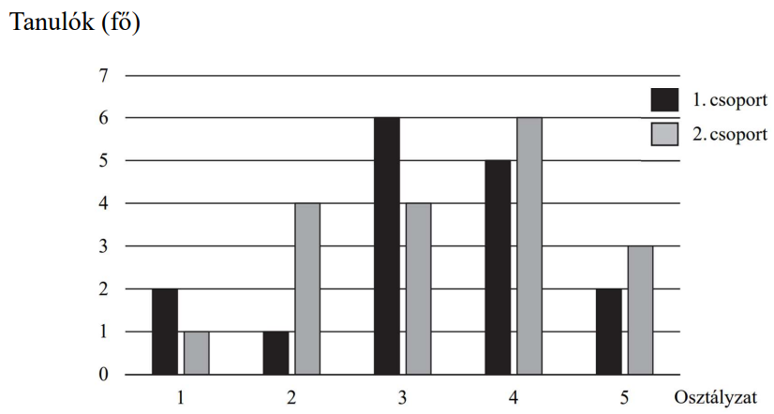
- Melyik osztályzatból született a legtöbb a két csoportban összesen és hány darab?
- Hányan szereztek legalább hármas osztályzatot a 2. csoportban?
- Számítsd ki az 1. csoport tanulói által szerzett osztályzatok átlagát! Írd le a számolás menetét is!

- Kati, Emma és Bea brigádozni voltak. A kapott pénzt 3 : 2 : 4 arányban osztották el egymás között. Kati és Emma együtt 250 eurót kapott. Hány eurót kapott Bea a munkájáért?

2023
- Csabi a téli szünetben négy nap alatt olvasott ki egy könyvet. Mindennap feljegyezte, hogy hány oldalt olvasott el aznap. Az első három nap alatt összesen 162 oldalt olvasott el. Az első napon két oldallal többet olvasott el, mint a második napon. A második napon harmadannyit olvasott, mint a harmadik napon. Így a könyv utolsó harmadát olvasta el a negyedik napon. Írd le a számolás menetét is!
a) Melyik napon olvasott legkevesebbet? ..........................
b) Hány oldalt olvasott a második napon? ...........................
c) Hány oldalt olvasott a harmadik napon? ...........................
d) Hány oldalt olvasott a negyedik napon? ...........................

- Végezd el a kijelölt műveleteket! Írd le a számolás menetét is!
a) (−23) − (7 − 18) =.......................
b) Mennyi az 560 25%-a? ....................................
c) $3.\left(\frac{1}{3}+\frac{4}{12}\right)$ = ..............................

- Az ábrán látható ABCD szimmetrikus (egyenlő szárú) trapéz alapú egyenes hasábban AB = 26 cm, AA’ = 8 cm, AD = DC = CB = 10 cm, és az ABCD trapéz CT magasságának hossza 6 cm. (Az ábra csak tájékoztató jellegű vázlat, nem pontos méretű.)
a) Hány cm² az ABCD szimmetrikus (egyenlő szárú) trapéz területe? Írd le a számolás menetét is! Készíts vázlatot! .......................................................
b) Hány cm³ az ábrán látható egyenes hasáb térfogata? Írd le a számolás menetét is! ....................................................
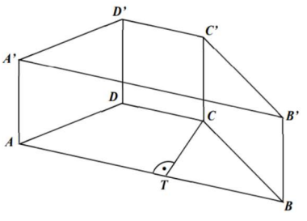

- Az x és y valós számok között a következő összefüggés áll fenn:
2 − 3𝑥 = 7(5𝑦 − 3)
a) Mennyi az x értéke, ha y = 4 ? .......................................
b) Mennyi az y értéke, ha x = 5? .......................................
Írd le a számolás menetét is!

- Adott egy ABCD paralelogramma. A K pont a CD oldal felezőpontja. Számítsd ki az 𝛼 szög nagyságát! Írd le a gondolatmenetet is! ..................................................
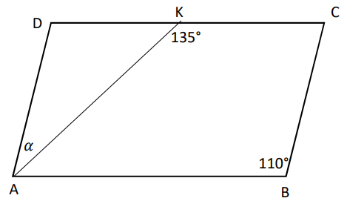

2022
      - Oldd meg az egyenletet a valós számok halmazán! Végezd el a próbát!
2x – 4. (8 – 3x) = 3. (x – 7)

      - Töltsd be a hiányzó adatokat!
a) $\frac{5}{12}$ nap + 4 óra = ……………… óra
b) 13 500 cm² − 4 dm² = ……………… dm²
c) 240 dm³ + 160 liter = ……………… dm³ = ……………… cm³

      - Határozd meg a kifejezések értékét! Vezesd le, hogyan számoltál!
a) A = $\frac{4}{9}-\frac{3}{5}$ A=.........
b) B = $\frac{1}{3}+\frac{3}{5}∙\frac{7}{6}$ B=.........
c) C =$2-{\left(-\frac{1}{4}\right)}^{2}$ C=.........

      - Réka kapott egy téglatest alakú akváriumot, melynek falvastagság nélküli, úgynevezett belső méretei a következők: hossza 60 cm, szélessége 30 cm és magassága 40 cm. Hány liter víz van benne, ha Réka a magasságának 90%-áig töltötte fel? Írd le a számolás menetét, írj választ!

      - Éva, Bea és Juli a jutalmat 5 : 8 : 12 arányban osztották szét egymás között. Két testvér Juli és Bea együtt összesen 120 eurót kaptak. Hány eurót kapott Éva?
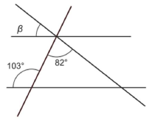
      - Az ábrán ki van jelölve két szög nagysága, valamint négy egyenes, melyek közül kettő párhuzamos egymással. Számítsd ki a β szög nagyságát fokokban!

2019
- Végezd el a műveleteteket! A b) feladat eredményét add meg törzsalakban!
- 3. 1,3 – 0,3 =
- $\frac{5}{2}+\frac{1}{2} :3=$
- 2² . 3 – (-5)² =

- Az x és y valós számok között a következő összefüggés áll fenn: 2 . (4y + 7) = 3x – 5
- Mennyi az y értéke, ha x = 7?
- Mennyi az x értéke, ha y = 1?

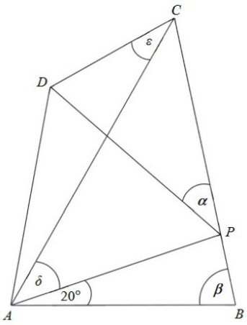
- Az alábbi ábrán vázolt ABCD négyszög BC oldalának egy belső pontja P, amely úgy helyezkedik el, hogy teljesüljenek az AP=AB=CP=PD=AD egyenlőségek. Az ABP háromszög A csúcsánál lévő szög 20°-os. (Az ábra csak vázlat!) Határozd meg az α és a β nagyságát!
- β =?
- α = ?

- Az iskola kilencedikes évfolyamának 40 tanulója van. Az évfolyam tanulóinak 30 %-a kék szemű és $\frac{2}{5}$ része szőke hajú. Tudjuk, hogy a kék szemű tanulók háromnegyede szőke. Határozd meg:
- Hány kék szemű tanuló van?
- Hány szőke tanuló van?
- Hány szőke és kék szemű tanuló van?

- A betűk helyére válassz megfelelő számokat úgy, hogy az állítás igaz legyen!
- Az m és az n egész számok összege és szorzata is páros.
m = n =
- A p és a q prímszámok összege páros
p = q =
- Egy derékszögű háromszög egyik hegyesszöge α, a másik hegyesszöge 68°-os.
α =
- Egy négyzetnek t darab szimmetriatengelye van.
t =

- Adott egy ABC egyenlőszárú háromszög. Számítsd ki a területét, ha alapja 6 cm és a szárai 5 cm hosszúak.

2018
- Végezd el a kijelölt műveletet!
𝐴 = 20 ∶ (− 4) + 6 ∙ 5 A =
𝐵 = 8 ∙ 0,7 + 1,2 ∶ 0,1 B =
C = $\frac{\frac{1}{2}}{\frac{3}{4}}+\frac{5}{6}$ C =
- Oldd meg az egyenlőtlenséget, majd határozd meg a legkisebb egész számot, amely megoldása az egyenlőtlenségnek!
1 − 3 ∙ 𝑥 < 2 ∙ 𝑥 + 14

- Írd le a megfelelő egyenletet és oldd meg!
Egy számnál 5-tel nagyobb szám fele a 100.
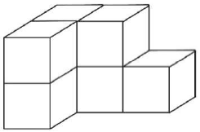
- Hét darab egybevágó kockából ragasztottuk össze az ábrán látható testet. Két szomszédos kocka egy-egy teljes lapjával van összeragasztva. Egy kocka térfogata 8 cm³. (Az ábra csak tájékoztató jellegű vázlat, nem pontos méretű.)
- Hány cm hosszú egy kocka éle?
- Hány cm² az ábrán látható test felszíne? Írd le a számolás menetét is!

- Egy négyszög két szögének nagysága derékszög, a harmadik szöge 34°20´. Mekkora a negyedik szög nagysága?

- Döntsd el, hogy igaz-e / I/ vagy hamis / H/, írd az állítás mellé a megfelelő betűt!
    - A legkisebb prímszám az 1.
    - Két negatív szám közül az a nagyobb, amelyiknek az abszolút értéke nagyobb.
    - Ha egy paralelogramma oldalainak hossza méterben mérve egész szám, akkor kerületének a számértéke páros.

2017
- Határozd meg az a, b és c értékét, és az eredményeket közönséges tört alakban írd a megfelelő helyre!
        - $a=\frac{9}{2}-\frac{7}{6}$ a = ……..
        - $b= \frac{1}{2}+\frac{2}{5}∙\frac{5}{6}$ b = ……..
        - $c=1-{\left(-\frac{1}{2}\right)}^{2}$ c = ……..
A fenti eredmények ismeretében határozd meg közönséges tört alakban a d értékét! Írd le a számolás menetét is!
        - $d=c-\frac{a}{b}$ d = ……..

- Tedd igazzá az alábbi egyenlőségeket a hiányzó adatok beírásával!
      - 16,5 hl + 32 l = ………………. l
      - 2013 s = 30 min + ……………. S
      - 36,28 t = …………………….. kg = ………………………. kg – 40 kg

- Az iskolában két hetedikes tanuló, Gergő (G) és Zita (Z), valamint két nyolcadikos tanuló, Laci (L) és Flóra (F) jelentkezett egy tanulmányi versenyre. A felügyelő tanárnak úgy kell őket leültetni egymás mellé egy négyszemély tanulóasztalhoz, hogy azonos évfolyamra járó gyerekek ne kerüljenek közvetlenül egymás mellé. Írd le a tanulók nevének kezdőbetűit a feltételnek megfelelő valamennyi lehetséges ülésrend szerint! Egy lehetséges ülésrend például: GLZF

- Karikázd be az igaz válasz betűjelét!
Milyen számjegyre végződik az első 13 pozitív egész szám szorzata?
A. 1 B. 3 C. 5 D. 0

- Az alábbi diagram öt korábban sikeres magyar sportoló által szerzett összes olimpiai érmek számát mutatja:
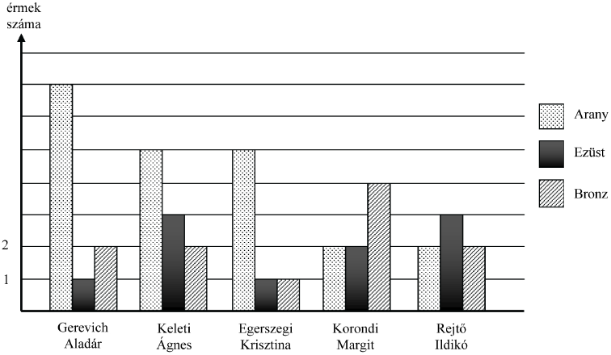
Válaszolj az alábbi kérdésekre a diagram alapján!
- Összesen hány bronzérmet szerzett az öt olimpikon?
- Az olimpiai pontok számát az alábbiak szerint lehet kiszámolni:
aranyérem | ezüstérem | bronzérem
7 pont | 5 pont | 4 pont
- Hány olimpiai pontot szerzett Keleti Ágnes az összes érmes helyezésével? Írd le a számolás menetét!
- Rejtő Ildikó összesen öt olimpián vett részt. Átlagosan hány érmet szerzett egy olimpián? Írd le a számolás menetét! Az eredményt tizedes tört alakban add meg!
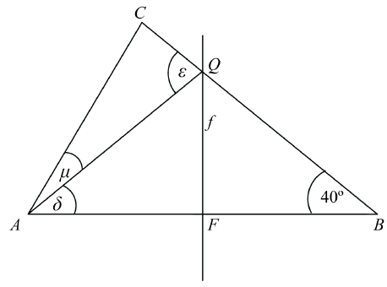
- Az alábbi ábrán vázolt ABC háromszög B csúcsánál lévő belső szöge 40°. Az f egyenes az AB oldal oldalfelező merőlegese, ami a BC oldalt a Q pontban metszi, valamint BQ = AC = 8 cm. δ = 40°. Határozd meg az ábrán látható AQ szakasz hosszát, a δ, ε és µ szögek nagyságát! (Az ábra csak tájékoztató jellegű, nem pontos méretű.)
- AQ =
- ε =
- µ =
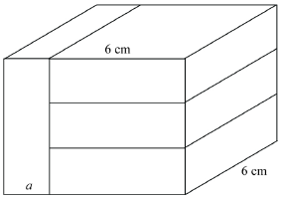
- Négy darab egybevágó négyzetes hasáb összeragasztásával az ábrán látható téglatestet építettük meg.

- Hány cm az α-val jelölt szakasz hossza?
- Hány köbcentiméter ennek az összeragasztott téglatestnek a térfogata? Írd le a számolás menetét is!

2016
- Határozd meg az A, B, C értékét!
$A=\frac{9}{2}-\frac{7}{6}$ A =
$B=\frac{1}{3}+\frac{3}{5}∙\frac{5}{6}$ B =
$C=1-{\left(-\frac{1}{2}\right)}^{2}$ C =

- Írd a pontozott helyekre a hiányzó mérőszámokat!
- 8 m + 75 mm = ………………. mm
- 2016 s = 30 min + …………….. s
- 7 m³ + 492 dm³ = ………………. m³

- Az alábbi feladatokban négy válasz közül pontosan egy igaz. Az igaz állítás betűjelét karikázd be!
- Ha z x öttel kisebb az y négyszeresénél, akkor
      - $\frac{x}{4}=y+5$ B. $x=4y+5$ C. $x+5=4y$ D. $\frac{x}{4}+5=y$

    - Hány százalékkal kell megnövelni a huszonnyolcat, hogy negyvenkettőt kapjunk?
A. 25 B. 50 C. 75 D. 100

    - Hány prímszám megoldása van az alábbi egyenlőtlenségnek: $\frac{2x-5}{4}≤3$ ?
A. 3 B. 4 C. 5 D. 6

    - A téglalap átlójának a hossza 10 cm, egyik befogó hossza 6 cm. A téglalap másik befogójának hossza
A. 4 cm B. 6 cm C. 8 cm D. 10 cm

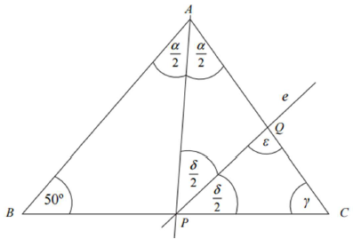
- Az ábrán levő ABC háromszögben a B csúcsnál levő belső szög 50°. Az A csúcsból induló belső szögfelező egyenes a BC oldalt a P pontban metszi úgy, hogy δ = 80°. Az e egyenes a δ szög szögfelezője. (Az ábra tájékoztató jellegű, nem pontos méretű.)

- Határozd meg az ábrán szereplő $\frac{α}{2}$ szög nagyságát! Írd le a számolás menetét!
- Határozd meg az ábrán szereplő γ szög nagyságát! Írd le a számolás menetét!
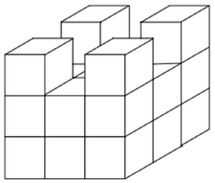
- Egy tömör kockát állítottunk össze 27 darab 1 cm élhosszúságú kockából, majd az ábrán látható módon a felső rétegben lévő kockák közül elvettünk néhányat.

- Hány cm³ az így kapott test térfogata?
- Hány cm² az így kapott test felszíne? Írd le a számolásod menetét!

2015
- Végezd el a megfelelő műveleteket és töltsd ki a táblázat A és B sorának üres mezőit!
 | x | y | x-y | x.y | x:y
A sor | $$\frac{2}{3}$$ | 5
B sor |  | -0,1 |  | 2

- Oldd meg az egyenletet a valós számok tartományán!
6y – 3 . (1 – 2y) = 2 . (y – 1)

- Az alábbi feladatokban négy válasz közül pontosan egy igaz.
  - Lakásomban az ebédlő, a hálószoba és a gyerekszoba alaplapja területének aránya 5:2:3. Hány m² a gyerekszoba alapterülete, ha a másik két szoba együtt 42m² ?
A. 18 m² B. 16 m² C. 14 m² D. 12 m²

  - Misi rajzolt egy 5 cm sugarú kört, majd rajzolt bele egy téglalapot melynek egyik oldala 6 cm. Számítsd ki a téglalap másik oldalát!
A. 8 cm B. 9 cm C. $\sqrt{11}$ cm D. 7 cm

  - Melyik a helyes sorrend a legnagyobbtól a legkisebbig?
r = 8² – (–4)³ s = –8² : 4³ t = –4³ + 8²
A. r > t > s B. r > s > t C. s > r > t D. s > t > r

  - Határozd meg hány prímszám a megoldása az egyenlőtlenségnek: $\frac{2x-3}{3}≤4$
A. 5 B. 7 C. 6 D. 4

  - Hány százalékkal kell megnövelni a négyet, hogy nyolcat kapjunk?
A. 200% B. 150% C. 100% D. 50%

  - A henger hálója két körlapból és egy négyzetből áll. A kör kerülete 10 cm. Milyen magas a henger?
A. 5 cm B. 6 cm C. 8 cm D. 10 cm

2014
- Határozd meg az A, B, C értékét!
A = – 6 . (– 3 + 12 – 9) + 6 : (2 – 3) = A =

$B=\left(\frac{4}{5}-\frac{1}{5}:\sqrt{16}\right):3\frac{1}{2}$ B =

$C={\left(-2\right)}^{3}+{\left(-3\right)}^{2}$ C =

- Írd a pontozott helyekre a hiányzó mérőszámokat!
a/ 3 m 8 dm 9 mm = .................... mm
b/ 0,2 óra = .................... perc
c/ 3 liter 12 dl = .................... dl

- Az A, B, C betűkkel számokat jelöltünk. Határozd meg, melyik betű melyik számot jelöli, és írd a pontozott helyre!
- Az A szám a -3 ellentettje A =
- A B szám a $\frac{4}{5}$ reciproka B =
- A C szám a 20-nak 45%-a C =

- Karikázd be a hamis válasz betűjelét!
a/ Ha a 238xx ötjegyű szám 3-mal osztható, akkor az x értéke lehet
A: 1 B: 4 C: 8

b/ Ha az ABC háromszög egyenlőszárú, akkor
A: van két hegyesszöge B: nem lehet derékszögű C: szögeinek összege 180°

c / A 2(x – y) – 3(x + y) kifejezés egyszerűbb alakban
A: – x – 5y B: – x + y C: 2(y – x) + x – 7y

- Egy téglalap kerülete 28 cm, oldalainak aránya 3 : 4.
a/ Mekkora a téglalap területe?
b/ Mekkora az átlójának hossza?

- Kovács úr egy hirdetést adott fel az újságban. Az alábbi diagram azt mutatja, hogy a hirdetés megjelenését követő hét egyes napjain hányan hívták fel Kovács urat a hirdetéssel kapcsolatban.
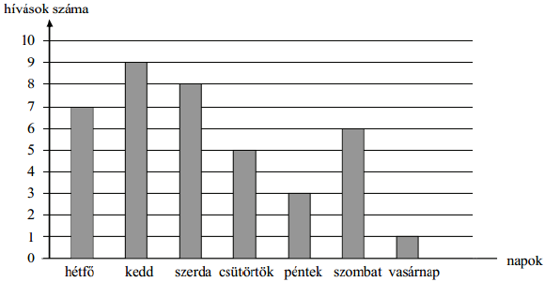
a/ Melyik napon telefonált a legtöbb érdeklődő?
b/ Mennyi lett ezen a héten a hívások számának átlaga?
c/ Hasonlítsd össze a keddi és a pénteki érdeklődők számát! Hány százalékkal volt több hívás kedden mint pénteken?

2013 – A verzió
  - Határozd meg az A, B, C, D értékét és írd be a megfelelő helyre!
$A=\left(\frac{2}{3}+\frac{1}{3}:2\right):\frac{1}{6}$ A =…………
B = ennyi háromjegyű természetes szám van B=…………
$C={\left(-2\right)}^{3}+{\left(-3\right)}^{2}$ C=………….
D = – 5,2 – (– 3,5) D=………….

  - Az alábbi feladatokban négy állítás közül pontosan egy igaz.
2.1
A: Két prímszám összege mindig páros.
B: A legkisebb prímszám a 2.
C: Az 1 prímszám.
D: Öt darab 10-nél kisebb prímszám van.

2.2
A: A 15 pozitív osztóinak szorzata kisebb, mint 100.
B: A 6 és a 15 legkisebb közös többszöröse a 90.
C: Az 1037 osztható 3-mal.
D: A 30 és a 24 legnagyobb közös osztója a 6.

2.3
A. Van olyan háromszög, melynek oldalai 4 cm, 5 cm és 10 cm hosszúak.
B: A derékszögű háromszögben az egyik hegyesszög 23°37’, akkor a háromszög másik hegyesszöge 66°63’.
C: Ha az ABCD téglalap oldalainak hossza |AB| = 6 cm és |BC|= 8 cm, akkor átlója 10 cm.
D: A háromszög magasságpontja mindig a háromszögön belül van .

2.4
Az 5.(x – x²) + x.(x + 1) kifejezés egyszerűbb alakja:
A: 6x – 4x²
B: 5x – x² + 1
C: 5x + 6x²
D: 5x + 1

2.5
Az 1, 2, 3, 4 számjegyekből hány olyan különböző négyjegyű szám alkotható, melyben nem áll egymás mellett két páros számjegy. Egy számon belül a számjegyek nem ismétlődhetnek. Sorold fel a lehetőségeket, majd számold össze a lehetőségek számát!
A: 2
B: 8
C: 4
D: több mint 8.

  - Egy iskolában azt vizsgálják, hogy a testnevelési órákon kívül a diákok hetente hány napon sportolnak. A kapott eredményeket az alábbi táblázatba foglalták:
Hetente hány napon sportol a  testnevelési órákon kívül? | Létszám (fő) | Arány (%)
sohasem |  | 8%
1, 2 vagy 3 napon |  | 62%
4 vagy annál több napon | 150
Számítsd ki a táblázat hiányzó adatait! Írd le a számolás menetét is!

  - Az alábbi táblázatban néhány élelmiszer energiatartalmát tüntettük fel kilokalóriában (kcal).
Élelmiszer | Fajta | Mennyiség | Energia (kcal)
Pékárú | Félbarna kenyér | 100g | 246
Pékárú | Rozskenyér | 100g | 261
Pékárú | Kifli | 1darab(44g) | 132
Pékárú | Zsemle | 1 darab (54g) | 150
Tejtermék | Tehéntej | 1 dl | 70
Tejtermék | Kefír | 1 dl | 64
Húskészítmények | Téli szalámi | 100g | 510
Húskészítmények | Gépsonka | 100g | 160

a/ Hány kilokalória energiát tartalmaz 1 kg rozskenyér?
b/ Azonos tömegű kifli vagy zsemle tartalmaz-e több energiát? Állításod indokold meg!
c/ Tomi reggelire elfogyasztott 2 darab zsemlét, 3 dl tehéntejet és 150 g gépsonkát. Hány kcal energiát vitt a szervezetébe? Írd le a számolás menetét is!

2013 – B verzió
- Határozd meg az A, B, C, D értékét és írd be a megfelelő helyre!
$A=\left(\frac{4}{3}-\frac{1}{3}∙2\right):\frac{1}{6}$ A =…………
B = ennyi kétjegyű természetes szám van B=…………
$C={\left(-2\right)}^{2}+{\left(-3\right)}^{3}$ C=………….
D = – 1,2 – (– 3,5) D=………….

- Az alábbi feladatokban négy állítás közül pontosan egy igaz.
2.1
A: Két prímszám szorzata mindig páratlan.
B: A legkisebb prímszám az 1.
C: Az 1 nem prímszám.
D: Öt darab 10-nél kisebb prímszám van.

2.2
A: A 15-nek 3 pozitív osztója van.
B: A 6 és a 8 legkisebb közös többszöröse a 48.
C: Az 1027 osztható 3-mal.
D: A 40 és a 24 legnagyobb közös osztója a 8.

2.3
A: Van olyan háromszög, melynek oldalai 40 mm, 5 cm és 10 cm hosszúak.
B: A derékszögű háromszögben az egyik hegyesszög 23°37’, akkor a háromszög másik hegyesszöge 66°63’.
C: Ha az ABCD téglalap oldalainak hossza |AB| = 9 cm és |BC|= 12 cm, akkor átlója 15 cm.
D: A háromszög súlypontja felezi a súlyvonalakat.

2.4
Az 5.(x – x²) – x.(x + 1) kifejezés egyszerűbb alakja:
A: 4x – 6x²
B: 5x – x² + 1
C: 5x + 6x²
D: 5x + 1

2.5
Az 1, 2, 3, 4 számjegyekből hány különböző négyjegyű páros szám alkotható? Egy számon belül a számjegyek nem ismétlődhetnek. Sorold fel a lehetőségeket, majd számold össze a lehetőségek számát!
A: 6
B: 8
C: 4
D: több mint 10.

- Egy iskolában azt vizsgálják, hogy a testnevelési órákon kívül a diákok hetente hány napon sportolnak. A kapott eredményeket az alábbi táblázatba foglalták. Számítsd ki a táblázat hiányzó adatait!
Hetente hány napon sportol a  testnevelési órákon kívül? | Létszám (fő) | Arány (%)
sohasem |  | 8%
1, 2 vagy 3 napon | 310 | 62%
4 vagy annál több napon

- Az alábbi táblázatban néhány élelmiszer energiatartalmát tüntettük fel kilokalóriában (kcal).
Élelmiszer | Fajta | Mennyiség | Energia (kcal)
Pékárú | Félbarna kenyér | 100g | 246
Pékárú | Rozskenyér | 100g | 261
Pékárú | Kifli | 1darab(44g) | 132
Pékárú | Zsemle | 1 darab (54g) | 150
Tejtermék | Tehéntej | 1 dl | 70
Tejtermék | Kefír | 1 dl | 64
Húskészítmények | Téli szalámi | 100g | 510
Húskészítmények | Gépsonka | 100g | 160
a/ Hány kilokalória energiát tartalmaz 1 kg félbarna kenyér?
b/ Azonos tömegű kifli vagy zsemle tartalmaz-e több energiát? Állításod indokold meg!
c/ Tomi reggelire elfogyasztott 2 darab kiflit, 2 dl tehéntejet és 150 g téli szalámit. Hány kcal energiát vitt a szervezetébe? Írd le a számolás menetét is!

